09.04.2024
Руководителям ГУО
О проведении Единого урока
Управление по образованию, спорту и туризму информирует, что 12 апреля 2024 г. пройдет Единый урок, посвященный Международному дню полета человека в космос (далее – Единый урок).
Единый урок необходимо провести во всех учреждениях образования, используя примерную матрицу (прилагается).
Информацию о проведении Единого урока следует разместить
на сайтах учреждений образования, социальных сетях, телеграм-каналах.

Приложение: на 8 л. в 1 экз.

Начальник управления подпись Л.М.Стонько

Самойленко 78317

Приложение

Примерная матрица единого урока,
посвященного Международному дню полёта человека в космос,
для учреждений образования, реализующих образовательные программы профессионально-технического и среднего специального образования
(12 апреля 2024 года)

Жизнь показывает, что и космос будут осваивать не какие-нибудь супермены, а самые простые люди.
Юрий Гагарин

Целевая установка:
формирование у учащихся интереса к достижениям нашей страны в области космических исследований;
воспитание чувства патриотизма, гордости за достижения нашей страны, уважения к людям, посвятившим свою жизнь покорению космоса;
развитие познавательного интереса к изучению космоса.

Методическая установка:
Предложенная матрица единого урока является примерной, при ее реализации необходимо учитывать возрастные особенности учащихся, традиции учреждения образования.
В помещении, в котором будет проходить урок, может быть оформлена выставка книг соответствующей тематики, рисунков, фотографий и иллюстраций «Беларусь и космос».

Структурный компонент  единого урока | Содержательный компонент  единого урока
Вводный этап | Педагог сообщает учащимся о том, что 7 апреля 2011 года на специальном пленарном заседании Генеральной Ассамблеи ООН была принята резолюция, официально провозгласившая 12 апреля Международным днём полёта человека в космос. Дата была приурочена к юбилею – 50-летию первого полёта человека в космос.  12 апреля 1961 года первый полет в космос совершил гражданин Советского Союза, лётчик-космонавт Ю.А. Гагарин на космическом корабле «Восток-1». В России и во многих государствах, входивших в состав СССР, этот день называют Днем космонавтики.  23 марта 2024 года первая в истории суверенной Беларуси женщина-космонавт Марина Василевская отправилась с космодрома Байконур на Международную космическую станцию в составе основного экипажа 21-й экспедиции (https://www.belta.by/society/view/korabl-sojuz-ms-25-s-beloruskoj-na-bortu-startoval-rasskazyvaem-kak-voploschali-v-zhizn-etu-623262-2024/). Для организации вводного этапа могут быть использованы материалы Приложения 1.
Основной этап | Устный журнал:  1-я страница журнала «Начало космической эры»  2-я страница журнала «12 апреля – Международный день полёта человека в космос»  Задание 1. «Качества, которыми должен обладать космонавт»  3-я страница журнала «Их звездный путь начинался в Беларуси»  Задание 2. «Найдите слова»  4-я страница журнала «Первая женщина-космонавт Республики Беларусь».  (Приложение 2.) | Беседа «Белорусы покоряют космос» (в фокусе обсуждения – первые покорители космоса, первый космонавт суверенной Беларуси, вклад Беларуси в мировую космическую историю, использование «космической» информации, научная программа белорусского космонавта и др.).  Просмотр видеосюжета «Белорусы в космосе! Люки открыты, стыковка корабля “Союз МС-25” с МКС прошла успешно!» (продолжительность 9,04 мин.).  Мини-игра «Центр подготовки космонавтов».  (Приложение 3.) | Работа в группах  «Освоение космоса. Перспективы белорусской космонавтики».  Вопрос для размышления.  Викторина «Верите ли вы, что…».  (Приложение 4.)
Заключительный этап | 5-я страница журнала «Космическая ракета» (изготовление ракеты в технике оригами).  (Приложение 2.) | Упражнение «Мои достижения» (развитие умения находить в себе сильные стороны и опираться на них при достижении поставленных целей).  (Приложение 3.) | Подготовка постера (плаката) на тему «Белорусы покоряют космос».
Приложение 1.

23 марта 2024 г. на Международную космическую станцию с космодрома Байконур отправился экипаж 21-й экспедиции в составе нашего соотечественника, уроженца города Червень Минской области, космонавта «Роскосмоса» Олега Новицкого, участницы космического полета белоруски Марины Василевской и астронавта НАСА Трейси Дайсон. Инициатором общенационального проекта подготовки белорусского космонавта к полету стал Глава государства А.Г.Лукашенко.
В результате тщательного отбора кандидатами на звание первого белорусского космонавта в суверенной истории страны стали шесть наших соотечественниц. Среди них были представители самых разных профессий: бортпроводницы, государственный судебный эксперт, детский хирург и акушер-гинеколог, младший научный сотрудник Института физико-органической химии НАН Беларуси.
В результате кандидатами на полет в космос от Беларуси стали бортпроводница «Белавиа» Марина Василевская и детский хирург Анастасия Ленкова. Марину определили в основной экипаж, а Анастасию –
в дублирующий. Подготовку девушки проходили в Центре подготовки космонавтов, который находится
в подмосковном Звездном городке. Командиром основного экипажа 21-й экспедиции посещения Международной космической станции стал Олег Новицкий, опытный космонавт «Роскосмоса».
Подготовка к полету в космос длилась около восьми месяцев. Она включала в себя тренировки на различных тренажерах, отработку тех или иных внештатных ситуаций, в том числе действий после посадки на водную поверхность, примерку снаряжения, имитацию эвакуации на борт вертолета, и даже выживание в зимнем лесу.
День старта был назначен на 21 марта, в 16.21 по белорусскому времени. Но пуск ракеты-носителя корабля «Союз МС-25» отменили из-за возникновения нештатной ситуации. В резервный день 23 марта пуск ракеты-носителя состоялся, и первый человек в истории суверенной Беларуси отправился в космос (https://www.belta.by/society/view/korabl-sojuz-ms-25-s-beloruskoj-na-bortu-startoval-rasskazyvaem-kak-voploschali-v-zhizn-etu-623262-2024/).
Мариной Василевской на МКС выполнена обширная научная программа, разработанная Национальной академией наук совместно с «Роскосмосом» и Российской академией наук. Она включает семь экспериментов – пять научно-исследовательских и два образовательных. Научные исследования проведены в области биологии, физиологии, автономного функционирования космических станций, дистанционного зондирования Земли с использованием фото- и видеоспектральной аппаратуры белорусского производства, находящейся на МКС. Исследованы также лактоферрин и пробиотики, произведенные научными организациями НАН, для их последующего возможного использования в создании продуктов питания для космонавтов.
Впереди – космические «будни». Как прошел путь Марины Василевской до МКС и как ее встретили
на станции (https://www.belta.by/society/view/vperedi-kosmicheskie-budni-kak-proshel-put-mariny-vasilevskoj-do-mks-i-kak-ee-vstretili-na-stantsii-623645-2024).
Космический экипаж с Мариной Василевской совершил посадку на Землю 6 апреля 2024 года (https://www.belta.by/photonews/view/kosmicheskij-ekipazh-s-vasilevskoj-sovershil-posadku-na-zemlju-37244//).
Возвращение Марины Василевской на Землю – онлайн-трансляция (https://mlyn.by/06042024/vozvrashcheniye-mariny-vasilevskoy-na-zemlyu-onlayn-translyatsiya/ ).

Приложение 2.
Устный журнал

Педагог может организовать работу с иллюстрациями, используя материал раздела «Даследаванне космасу» из учебного пособия «Беларусь – наша Радзіма. Падарунак Прэзідэнта Рэспублікі Беларусь А.Р.Лукашэнкі першакласніку». (С. 44-45).
1-я страница журнала «Начало космической эры».
Педагог сообщает, что умение летать подобно птицам, когда-то фантастикой. Но еще более невозможными были мечты о полете к звездам. Все самые заветные мечты основоположников космонавтики воплотил Сергей Павлович Королёв. 4 октября 1957 года стал знаменательной датой. В этот день был запущен первый искусственный спутник Земли. Началась космическая эра. За полтора часа спутник облетел весь земной шар, а за сутки полета совершил 15 оборотов вокруг Земли. Сейчас на земной орбите находится множество спутников.
Внимание учащихся обращается на фотографии с изображением спутника и антенны на странице 44 пособия.
– Как вы думаете, для чего нужны спутники?
Педагог предлагает послушать информацию о спутниках Республики Беларусь (с. 44, аудиогид – с 2:00 до 2:26).
Второй наноспутник BSUSat-2 Белорусского государственного университета был успешно выведен на орбиту 27 июня 2023 года. Он запущен в России со стартового комплекса космодрома Восточный По материалам БЕЛТА https://www.belta.by/roundtable/view/zapusk-vtorogo-nanosputnika-bgu-razvitie-novyh-napravlenij-v-aerokosmicheskoj-nauke-1548/).

2-я страница журнала «12 апреля – Международный день полёта человека в космос».
Праздник приурочен к первому в мире полету человека в космос 12 апреля 1961 года. В этот день, 63 года назад, Юрий Гагарин полетел в космос.
Педагог предлагает рассмотреть фотографию Ю.А. Гагарина (с. 45).
Юрий Алексеевич Гагарин совершил первый в истории человечества космический полет на космическом корабле «Восток – 1». За 1 час 48 минут облетел земной шар и благополучно вернулся на Землю. Памятник Ю.А. Гагарину стоит в Москве на Октябрьской площади. Его именем названы площади, улицы, города России.

Вопросы для обсуждения:
– Знаете ли вы, в каких городах есть улицы и площади, носящие имена Гагарина и других космонавтов?
(В 14 городах Беларуси (Барановичи, Бобруйск, Борисов, Брест, Витебск, Гомель, Гродно, Дятлово, Кричев, Минск, Могилев, Орша.)
– Назовите фамилию первого космонавта в истории человечества.
– Сколько минут длился полет Юрия Гагарина?
– Как назывался корабль, на котором Юрий Гагарин совершил первый полет в космос?

Задание 1. «Найдите слова».
Педагог предлагает закрасить разноцветными карандашами каждое слово.

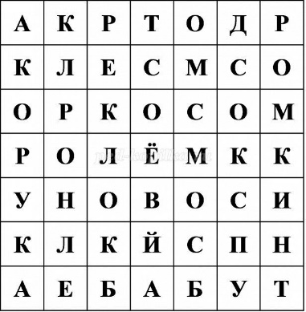
(Ответ: Стрелка, космос, Белка, Королёв, спутник, Байконур, космодром).

Вопросы для обсуждения:
– Как называется то место, откуда стартует космический корабль? (Космодром).
– Как называется космодром, откуда стартовал корабль Гагарина? (Байконур).
– Кто такие Стрелка и Белка? (В космосе побывали верные друзья человека – собаки).
– Назовите фамилию конструктора, благодаря которому человек смог полететь в космос. (Сергей Павлович Королёв).

3-я страница журнала «Их звездный путь начинался в Беларуси».
– Знаете ли вы, кто изображен на этих фотографиях?
Педагог предлагает рассмотреть фотографии космонавтов – уроженцев Беларуси и прочитать информацию (с. 45).
Можно предложить посмотреть видеосюжет «Беларусь на ладошке: Музей космонавтики», продолжительность – 4:54) https://ctv.by/belarus-na-ladoshke-muzey-kosmonavtiki-video
Справочно.
Народный музей космонавтики в деревне Томашовка под Брестом – первый и пока единственный подобный музей в Беларуси. Открытие его состоялось в 1978 году и за прошедшее время в нем побывало более 800 тысяч туристов.
Экспозиция выставки посвящена легендарному космонавту СССР, уроженцу Брестчины – Петру Климуку. В выставочных залах представлены личные вещи космонавта, макет первого искусственного спутника Земли, настоящее амортизационное кресло и гидрокомбинезон Петра Климука, некогда побывавший в космосе. История жизни П. Климука словно оживает перед глазами, когда вы смотрите на его школьную парту, фотографии родителей и семейный архив.
Реконструкция музея произошла в 2004 году, и до сих пор он остается единственным музеем в Беларуси такого рода. Более 200 экспонатов расскажут об истории космонавтики и первых годах освоения космоса.
Петр Ильич Климук – космонавт, ученый, генерал-полковник авиации, академик. В 1965 году его зачислили в отряд космонавтов. В 23 года он стал коллегой Юрия Гагарина. Климук был в космосе трижды и провел там 78 суток.
Владимиру Васильевичу Коваленку, не было еще и двадцати пяти, когда его зачислили в отряд космонавтов. Коваленок совершил три полета в космос, в общей сложности провел в космосе 216 суток, в том числе два часа в открытом космосе. Владимир Коваленок дважды Герой Советского Союза. Сейчас он является Президентом Белорусской республиканской федерации космонавтики.
Олег Новицкий в 2012 году он стал командиром корабля «Союз ТМА-06М», который стартовал с Земли 23 октября и полетел к Международной космической станции. Продолжительность полета составила 143 суток. Еще раз космонавт отправился на МКС 17 ноября 2016 года в качестве командира экспедиции Международной космической станции. Во время экспедиции он развернул на борту МКС белорусский флаг, сделал из космоса снимки Минска и других городов Беларуси, поздравлял Беларусь с Новым годом. 9 апреля 2021 года Олег Новицкий на пилотируемом корабле «Ю. А. Гагарин» («Союз МС-18») совершил свой третий полет в космос в качестве командира корабля. 65-я экспедиция на Международную космическую станцию была посвящена 60-летию первого полета человека в космос. Олег Новицкий и бортинженер Петр Дубов совершили три выхода в открытый космос. Весь процесс каждого выхода занял без малого 7 часов.
Олег Новицкий – участник четырех космических полетов на Международную космическую станцию, совершил три выхода в открытый космос общей продолжительностью 22 часа 38 минут. Олег Новицкий Герой Российской Федерации.
Далее предлагается послушать рассказ Петра Климука «На космическом корабле» (с. 44, аудиогид – с 2:26 и до конца).
Вопросы для обсуждения:
– Как вы считаете, для чего люди летают в космос?
– Что вы знаете о работе космонавтов в космосе?

Задание 2. «Качества, которыми должен обладать космонавт».
– Выберите и обоснуйте качества и характеристики, которыми должен обладать космонавт:
выносливость, здоровье, сила, общительность, доброта, находчивость, трудолюбие, терпение.

Просмотр видеосюжета «Первая в истории суверенной Беларуси девушка-космонавт: что известно о Марине Василевской?» (продолжительность: с 5:58 до 6:09, https://yandex.by/video/preview/11038617510343330332). После просмотра видеосюжета педагог предлагает дополнить список качеств, которыми должен обладать космонавт.
Далее педагог предлагает рассмотреть фотографию.
– Как вы думаете, кому посвящена эта стела?
Справочно.
Памятный знак выполнен в форме стелы из цветного гранита высотой 6 м, на которой размещен барельеф с профилями Петра Климука, Владимира Коваленка и Олега. Новицкого. Скульптор Иван Миско. Открыли памятник на улице Космонавтов в городе Минске.
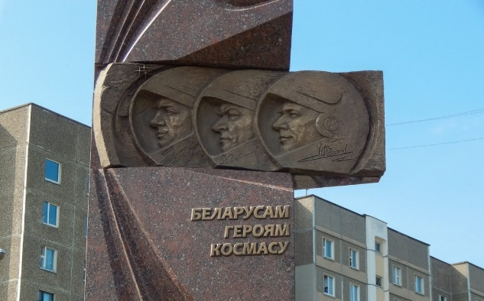

4-я страница журнала «Первая женщина-космонавт Республики Беларусь».
Педагог предлагает прочитать информацию о запланированном полете в 2024 году (с.45).
Вопросы для обсуждения:
– Назовите дату первого полета космонавта в истории независимого государства Республики Беларусь (23 марта 2024 года).

Просмотр видеосюжета «Марина Василевская – первая женщина-космонавт в истории суверенной Беларуси» (продолжительность 1:13) https://yandex.by/video/preview/11328323297683731274
– Кто стал первым белорусским космонавтом?
Педагог сообщает, что всего в космосе побывало более 600 человек из 40 стран мира. И четверо из них – Петр Климук, Владимир Коваленок, Олег Новицкий, Марина Василевская – уроженцы Беларуси.
5-я страница журнала «Космическая ракета».
Можно предложить учащимся изготовить ракеты, используя технику оригами (см. рис.). Следует заранее подготовить цветную бумагу двух цветов.

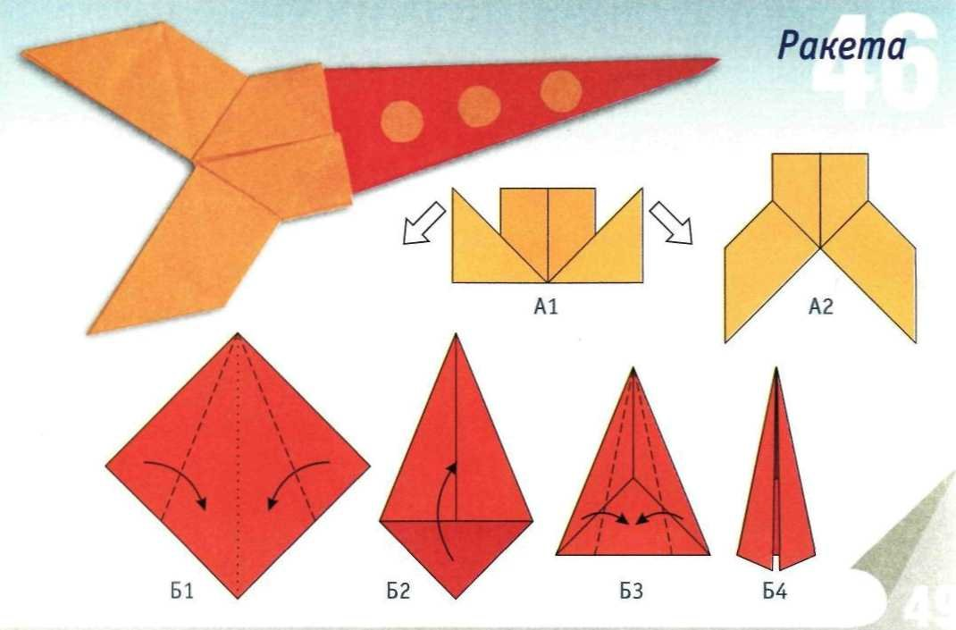

Рис. Последовательность изготовления ракеты в технике оригами.
Также можно предложить учащимся другие задания в соответствии с возрастными особенностями (например, технику «Синквейн»).
Приложение 3.
Беседа «Белорусы покоряют космос»
12 апреля весь мир отмечает Международный день полёта человека в космос. Именно в этот день 12 апреля 1961 года гражданин СССР Юрий Гагарин на космическом корабле «Восток» впервые в мире совершил орбитальный облет Земли, открыв эпоху пилотируемых космических полетов. Полет, длившийся всего 108 минут, стал мощным прорывом в освоении космоса.
Беларусь внесла большой вклад в мировую космическую историю и вошла в число космических держав, удачно отправив 22 июля 2012 года в космос собственный спутник дистанционного зондирования Земли (БКА). В настоящее время кроме него на околоземной орбите работает еще белорусский телекоммуникационный спутник «Белинтерсат-1», запущенный 15 января 2016 года с помощью ракеты-носителя «Великий поход-3Б» с китайского космодрома «Сичан». 29 октября 2018 года с китайского космодрома «Цзюцюань» на орбиту выведен образовательный наноспутник BSU Sat-1 Белорусского государственного университета (далее – БГУ). Второй наноспутник BSUSat-2 БГУ был успешно отправлен на орбиту 27 июня 2023 года. Он запущен в России со стартового комплекса космодрома Восточный (По материалам БЕЛТА https://www.belta.by/roundtable/view/zapusk-vtorogo-nanosputnika-bgu-razvitie-novyh-napravlenij-v-aerokosmicheskoj-nauke-1548/).
Информация с БКА используется для решения задач национальной безопасности, мониторинга, предупреждения и ликвидации последствий чрезвычайных ситуаций, проектирования, реконструкции и строительства дорог, обновления земельно-информационной системы, в правоохранительной, природоохранной и других социально-экономических сферах Беларуси.
Петр Климук, Владимир Коваленок, Олег Новицкий – знаменитые белорусы, покорившие космос.
Первый белорусский космонавт – Петр Климук. В декабре 1973 года он провел неделю на корабле «Союз-13», занимаясь астрофизическими наблюдениями и исследованиями. Повторно в космос он отправился в мае 1975 года и провел на орбите 63 дня.
Владимир Коваленок – известный белорус-космонавт. Он трижды побывал в космосе: в 1977, 1978 и 1981 годах
и провел на земной орбите 216 суток.
Олег Новицкий – Герой России, уроженец Беларуси уже в четвертый раз покоряет космос. Он провел в космосе более 530 суток.
Вопросы для обсуждения:
- Для чего человек стремится к освоению космоса?
- Кто из советских учёных стоял у истоков создания советской ракетно-космической техники, является создателем первого пилотируемого космического корабля (Сергей Павлович Королёв, 1907 – 1966 годы).
- В каком году Беларусь отправила в космос собственный спутник дистанционного зондирования Земли и для решения каких задач он используется?
23 марта 2024 года впервые гражданка суверенной Беларуси совершает космический полет. Марина Василевская, первый космонавт в суверенной истории Беларуси, вместе с командиром экипажа уроженцем Беларуси Олегом Новицким и американкой Трейси Дайсон на корабле «Союз МС‑25» стартовала с космодрома Байконур. Продолжительность работы экипажа ЭП-21 на российском сегменте МКС составит 12 суток.
Научная программа белорусского космонавта разработана Национальной академией наук совместно
с «Роскосмосом» и Российской академией наук. Научные исследования проводились в области биологии, физиологии, автономного функционирования космических станций, дистанционного зондирования Земли с использованием фото- и видеоспектральной аппаратуры белорусского производства, находящейся на МКС. Исследовались также лактоферрин и пробиотики, произведенные научными организациями НАН, для их последующего возможного использования в создании продуктов питания для космонавтов.
Учащимся предлагается просмотреть видеосюжет «Белорусы в космосе! Люки открыты, стыковка корабля “Союз МС-25” с МКС прошла успешно!» (продолжительность 9,04 мин.) https://www.youtube.com/watch?v=fh5VwElFovA.
Первая женщина-космонавт Беларуси Марина Василевская и Олег Новицкий на МКС провели сеанс связи с детьми в Центре управления полетами в подмосковном городе Королеве. Сюжет показали в эфире телеканала «Беларусь 1».
Ребят интересовало, верят ли космонавты в приметы перед полетом, есть ли на МКС свой огород, что едят и как отдыхают космонавты. В сеансе приняли участие призеры конкурса детского рисунка «Славные страницы истории братских народов Беларуси и России – Мы вместе». Многие работы были посвящены космической тематике. Лучшие рисунки дети принесли с собой и показали их через видеосвязь.
Отвечая на вопросы ребят, Марина Василевская отметила: «В космосе все совсем по-другому. Все новое для меня, впервые. В принципе, работа работой, делаем все: эксперименты, фотографирование Земли. Всему этому нас обучали,
но привыкнуть к невесомости мне еще немного сложновато. Потому что координация движения бывает неустойчивая
на поворотах, особенно если разогнаться и лететь через модуль».
29 марта Марина Василевская на МКС провела сеанс связи со студентами и лицеистами БГУ. Специалисты факультета радиофизики и компьютерных технологий БГУ установили прямой сигнал связи с МКС в момент ее полета над Беларусью.
Первая белорусская участница космического полета, а также космонавт Роскосмоса Олег Новицкий и астронавтка NASA Лорал О’Хара 6 апреля 2024 года благополучно вернулись на Землю с Международной космической станции
на борту корабля «Союз МС-24», который приземлился в Казахстане.
Вопросы для обсуждения:
- Если бы представилась возможность поговорить с космонавтами, находящимися в космосе, о чем бы вы
их спросили?
- Ребята, есть ли среди вас те, кто хотел бы покорять космические просторы? Чем привлекает вас эта профессия?
- Как вы считаете, какими основными качествами должен обладать космонавт?
Подводя итоги беседы, педагог отмечает, что молодежь может гордиться своей страной. Космические технологии нужно развивать. Они влияют и на статус страны на международной арене, и на экономику, и на обороноспособность.
Мини игра «Центр подготовки космонавтов». Класс делится на команды. Каждой команде предлагается пройти испытания на координацию и смекалку.
Примерные задания.
Задание «Лазерные лучи». Учащиеся (от каждой команды по два человека) создают препятствие из четырех натянутых веревок («лазерных лучей») в произвольной форме. Учащимся каждой команды необходимо поочередно как можно быстрее пройти через «лазерные лучи». При этом запрещается касаться веревок любыми частями тела.
Задание «Космический эрудит». Учащимся предлагается ответить на вопросы, разгадав зашифрованные слова (ответы на вопросы).
- Первый человек, вышедший в открытый космос (Алексей Леонов)

Шифр: f7 c2 h1 d5 a2 h1 h5 d3 c2 h1 e2 a6 e2 f5
 | a | b | c | d | e | f | g | h
1 |  | Ж |  |  |  |  |  | Е | 1
2 | С |  | Л |  | О |  |  |  | 2
3 |  |  |  |  |  |  |  | Я | 3
4 |  |  |  |  | Д |  |  |  | 4
5 |  |  |  | К |  | В |  | Й | 5
6 | Н |  |  |  |  |  |  |  | 6
7 |  |  |  | П |  | А |  | Ю | 7
8 |  |  |  |  |  |  |  |  | 8
 | a | b | c | d | e | f | g | h
- Кто из выдающихся российских и советских ученых занимался исследованиями в области аэродинамики и ракетодинамики, считается основоположником теоретической космонавтики (Константин Циолковский).⇡ ↼ ⇗ ⬐ ⤡ ⥶ ⇗ ⤡ ⇧ ⇗ ➱ ⟳ ⇧ ↼ ➡ ⇡ ↼ ↵ ⬐ ⇡ ⇧ ↴
➳  ш | ↛  з | ⥶  а | ⤡  т | ⤯  р | ⇛  г
⇰  ъ | ⥈  д | ⇗  н | ↭  ж | ⤀  ы | ⟳  ц
➩  ж | ⥱  х | ↤  б | ⥩  э | ➡  л | ⍗  я
➔  е | ☈  ё | ↽  ф | ↢  щ | ⟹  ь | ↵  в
⤵  ч | ⇧  и | ⇳  ч | ⥳  п | ⤋  у | ➱
⇡  к | ⥂  м | ⥚  ю | ↴  й | ⬐  с | ↼  о
- Первая в мире женщина космонавт, вышедшая в открытый космос (Светлана Савицкая).

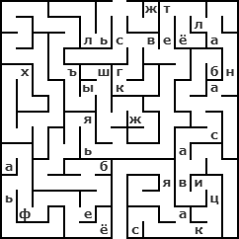

4. Первая женщина космонавт (Валентина Терешкова).

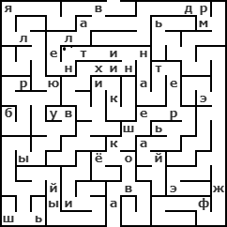
Творческое упражнение «Переводчики». Команды поочередно выступают в роли космонавтов
и инопланетян, которые встретились в космосе. Космонавтам необходимо без слов, жестами, мимикой объяснить инопланетянам свои желания.
Упражнение «Мои достижения». Упражнение направлено на развитие умения находить в себе сильные стороны и опираться на них при достижении поставленных целей.
Ход проведения. Педагог акцентирует внимание на том, что каждому учащемуся есть чем гордиться: «Нужно гордиться своими успехами и не бояться о них заявить. Ваши успехи сейчас – это ваши внутренние ресурсы, которые могут вам помочь в достижении поставленных целей». Учащимся предлагается по очереди рассказать об успехах и достижениях, о качествах, которыми они гордятся, используя незаконченные предложения:
Я горжусь тем, что я…
Особенно хорошо мне удается…
У меня хорошо получается…
Своим успехом я считаю…
Рекомендуется спросить у учащихся:
Почему понимание / осознание своих успехов, достижений, достоинств важно для человека?
Что еще может помочь человеку в достижении поставленных целей?

Приложение 4.
Работа в группах «Освоение космоса. Перспективы белорусской космонавтики».
«Жизнь показывает, что и космос будут осваивать не какие-нибудь супермены, а самые простые люди!»
Эта цитата принадлежит Юрию Алексеевичу Гагарину - первому космонавту.
Как вы понимаете эти слова?

Педагог предлагает учащимся разделиться на группы: «Космонавты», «Космические технологии», «Космические перспективы».
Каждая группа учащихся получает блок вопросов. Вопросы, предложенные в блоках, носят примерный характер и могут быть дополнены. Работа в группах предполагает работу с информацией (текстами статей). Учащиеся знакомятся с заранее распечатанными материалами статей, анализируют, обобщают информацию и отвечают на вопросы.
- Статья «Почему Беларусь настоящая космическая держава и какой вклад в это внес Лукашенко? Разобрали по фактам» https://www.belta.by/president/view/pochemu-belarus-nastojaschaja-kosmicheskaja-derzhava-i-kakoj-vklad-v-eto-vnes-lukashenko-razobrali-po-542279-2022/
- Статья «К 2026 году Беларусь и Россия создадут малый космический аппарат и два наноспутника» https://www.sb.by/articles/perspektivy-kosmicheskie20.html
- Статья «Беларусь — космическая держава: с чего начинали, чего достигли и что планируем завтра» https://www.sb.by/articles/doroga-k-zvezdam-belarus-kosmos.html

Примерные блоки вопросов для обсуждения:

Первый блок вопросов «Космонавты»:
- Кого из космонавтов-уроженцев Беларуси вы знаете?
- Какими чертами характера должен обладать космонавт? Какие требования предъявляются к космонавтам?
- Какие задачи были поставлены перед первой женщиной-космонавтом Республики Беларусь на орбите? Какие испытания и исследования были запланированы?

Второй блок вопросов «Космические технологии»:
- Почему Беларусь можно считать настоящей космической державой?
- Какой вклад белорусские ученые и инженеры внесли в исследования космического пространства?
- Что вы знаете о развитии космической отрасли в Беларуси? Почему это важно для Беларуси?

Третий блок вопросов «Космические перспективы»:
- Какую пользу приносит разработка и запуск новых спутников?
- Какое значение имеет новая космическая программа Союзного государства?
- Почему для Республики Беларусь так важно освоить космическое пространство? Каковы наши космические перспективы?

Итоговый вопрос (для обсуждения всего класса):
- Какое значение имеет освоение космоса для человечества?

В завершении разговора педагог подводит учащихся к мысли о том, что мы сами создаем сценарий нашей будущей жизни и каждый из нас несет ответственность за будущее нашей страны, нашего мира.

Вопрос для размышления.

Педагог предлагает учащимся поразмышлять над будущим, отвечая на вопрос:

- Как космос изменит нашу жизнь в будущем?

Викторина «Верите ли вы, что…»
 | Утверждение | Правильный ответ
 | В космосе побывали мыши, крысы, тараканы, собаки, обезьяны, лягушки и пчелы. | Верно (правда)
 | Первый полет человека в космос продолжался сутки. | Не верно (не правда)  Первый полет человека в космос продолжался 108 минут
 | Четверо уроженцев Беларуси побывали в космосе. | Верно (правда)
 | Петр Климук, уроженец Беларуси, был в космосе трижды и провел там 78 суток. | Верно (правда)
 | У Республики Беларусь нет своих спутников на орбите. | Не верно (не правда)  Республика Беларусь имеет 4 (четыре) спутника на орбите.
 | В Беларуси выпускают оптические системы высокого разрешения для спутников, космические зеркала, аппаратуру для дистанционного зондирования Земли. | Верно (правда)
 | Космодром, с которого в космос поднимаются ракеты, называется Байконур и находится в России. | Не верно (не правда)  Космодром, с которого в космос поднимаются ракеты, называется Байконур и находится в Казахстане.
 | Все испытания женщины-претендентки проходят по особой упрощенной программе. | Не верно (не правда)  Все испытания женщины-претендентки проходят на общих основаниях, без каких-либо поблажек.
 | Белорусская женщина-космонавт училась выживать в лесу. | Верно (правда)
 | Белорусской женщиной-космонавтом на орбите проведено испытание и исследование аппаратуры СОВА, которая разработана в системе Минобразования. | Верно (правда)
 | Республика Беларусь имеет национальные космические программы и умеет создавать космические спутники. | Верно (правда)
 | И другие.
Вопросы викторины носят примерный рекомендательный характер и могут быть дополнены.
В завершении педагог проводит итоги, резюмирует сказанное участниками, и предоставляет каждому учащемуся возможность сделать свое заключение по теме единого урока.

«Беларусь – наша Радзіма. Падарунак Прэзідэнта Рэспублікі Беларусь А.Р.Лукашэнкі першакласніку». Вучэбны дапаможнік для ўстаноў агульнай сярэдняй адукацыі з беларускай і рускай мовамі навучання (з электронным дадаткам) / Аўтары суправаджальнага тэксту, складальнікі: Кузняцова Л.Ф., Цірынава В. I., Ваніна Н. Г., Аўчароў Д.В. / Рэспубліканскае ўнітарнае прадпрыемства «Выдавецтва “Адукацыя і выхаванне”», 2023.
https://www.sb.by/articles/polet-normalnyy-beloruska-kosmos.html
https://www.belta.by/society/view/marina-vasilevskaja-i-oleg-novitskij-na-mks-proveli-seans-svjazi-s-detmi-624387-2024

